TP 1 Azure
● Déployer un réseau virtuel avec un sous-réseau
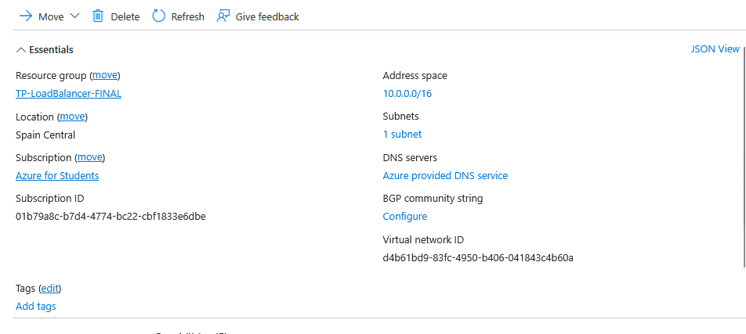

● Lancer deux machines virtuelles Linux connectées au même VNet
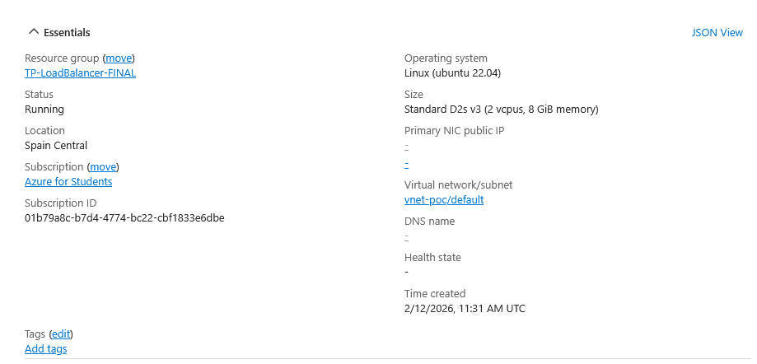
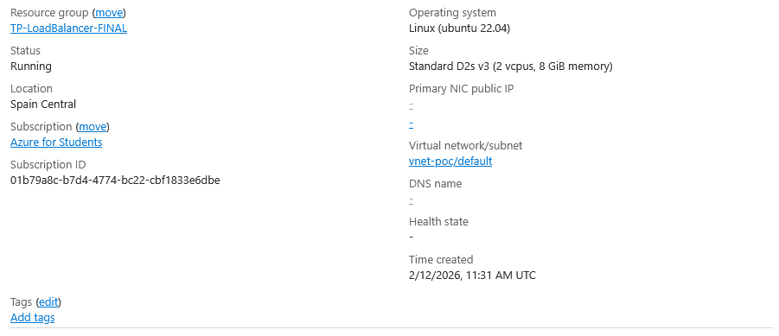

● Installer un serveur web sur chaque VM
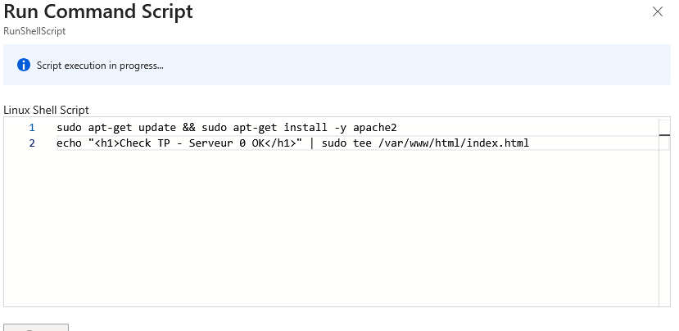
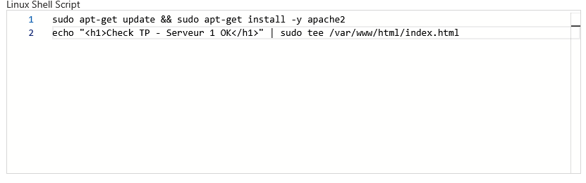

● Créer un Load Balancer public
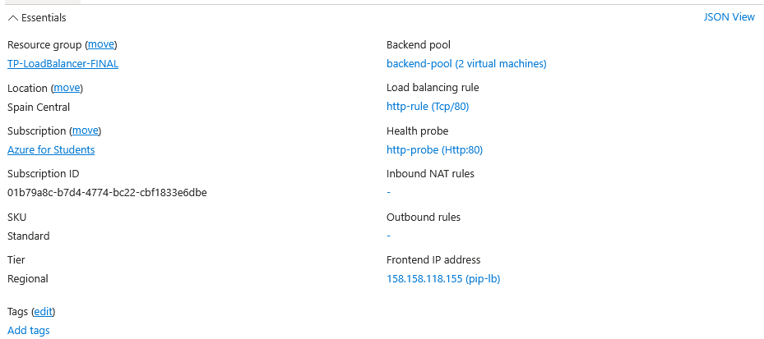
● Configurer un pool de backend avec les deux VM
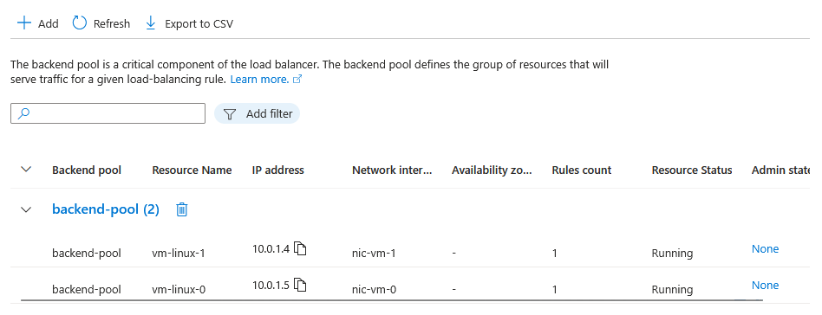
● Mettre en place une sonde de vérification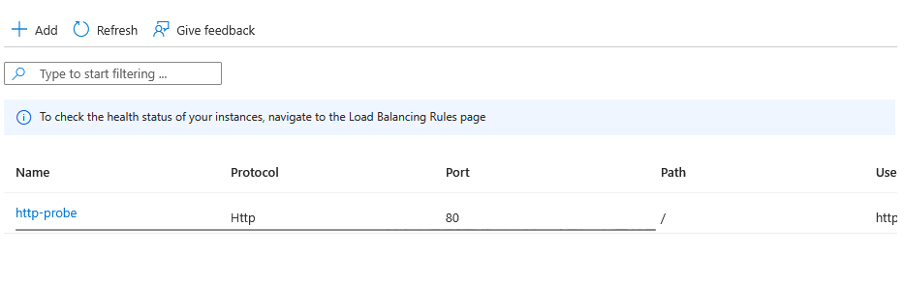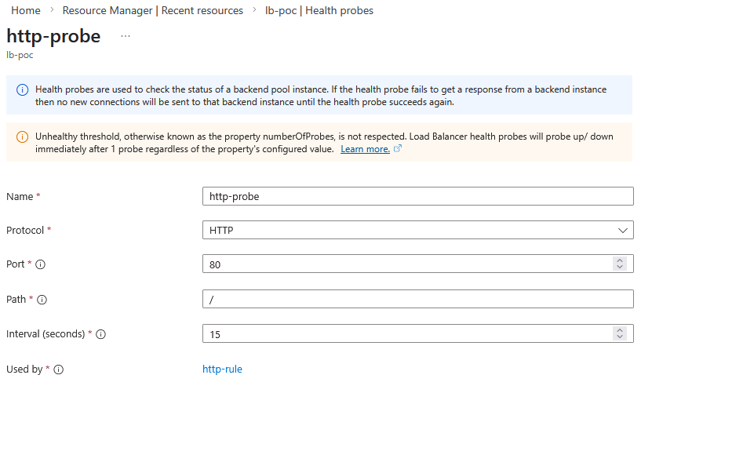

● Définir une règle de répartition http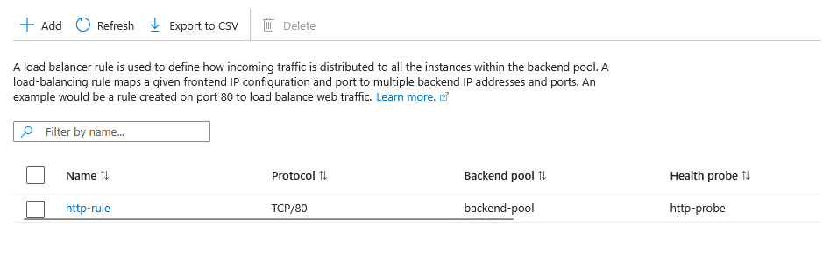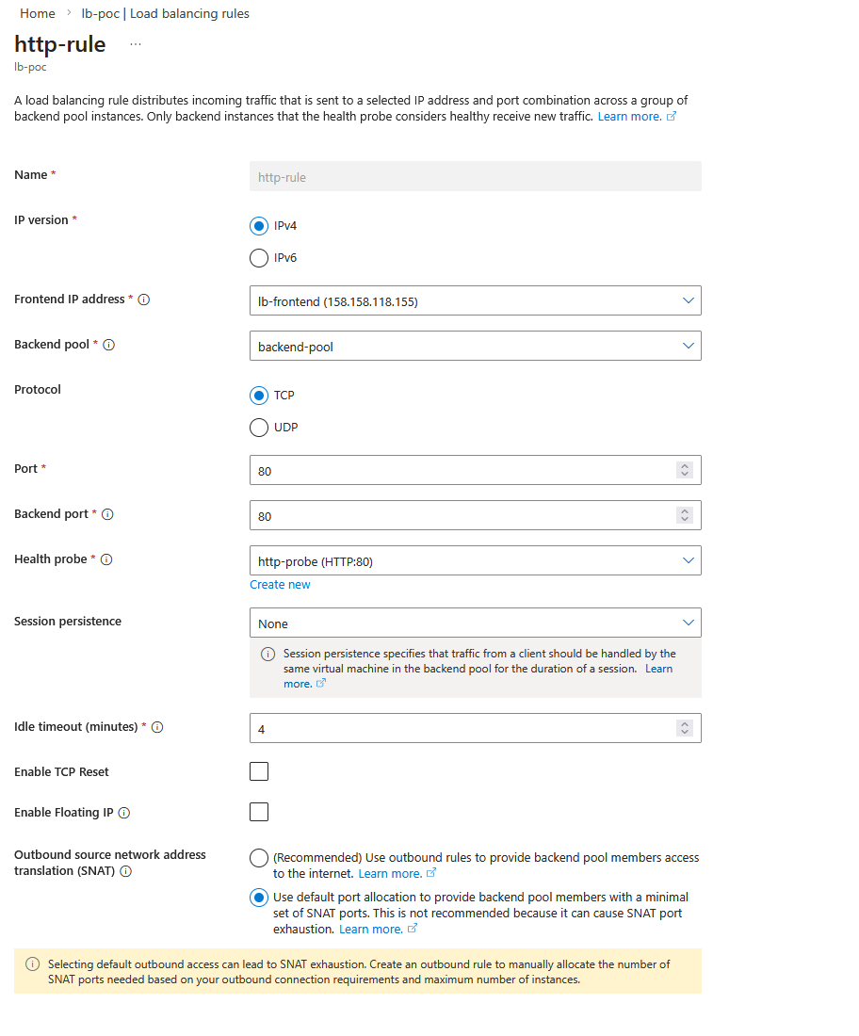

● Tester l’accès via l’IP publique du Load Balancer
